# 1.

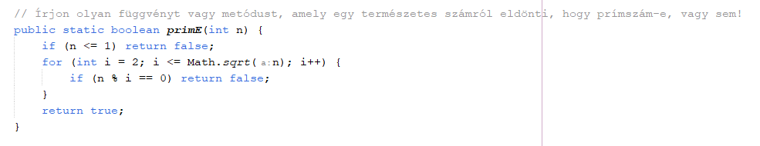

# 2.

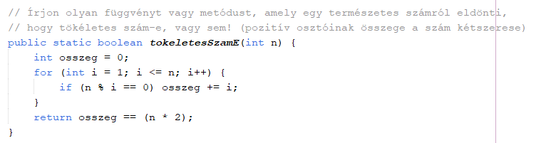

# 3. import java.util.Random;

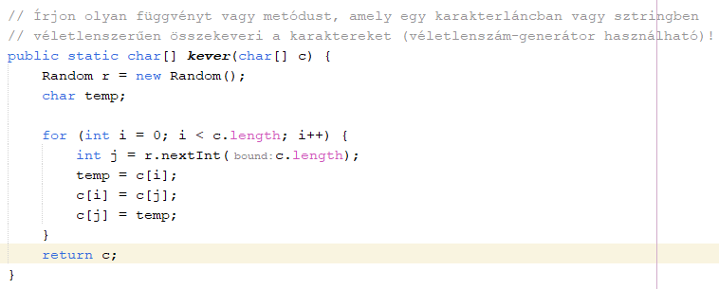

# 4.

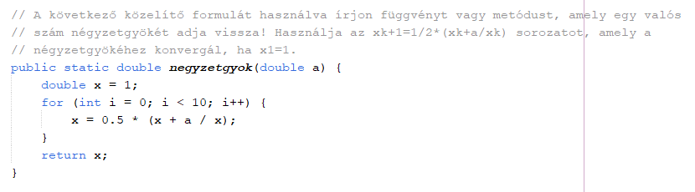

# 5.

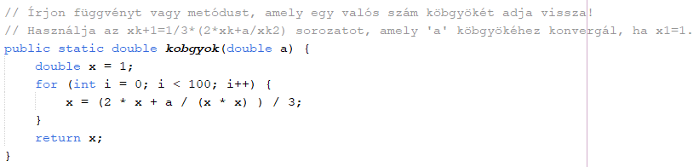

# 6.

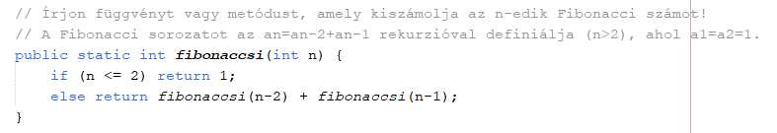

# 7.

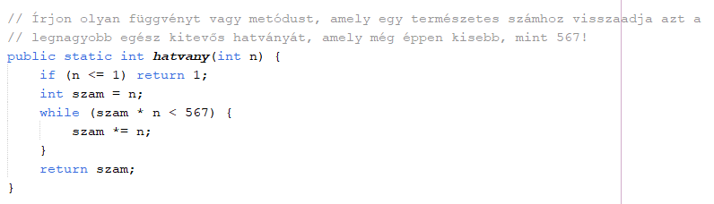

# 8.

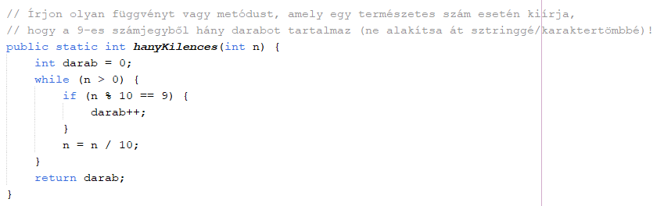

# 9.

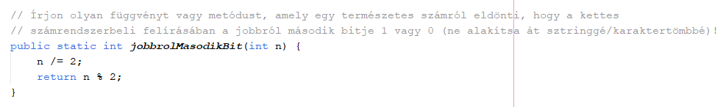

# 10.

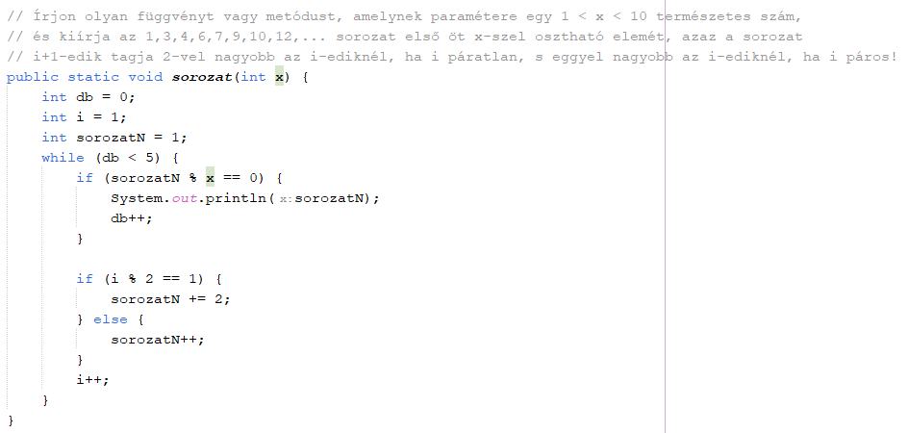

# 11.

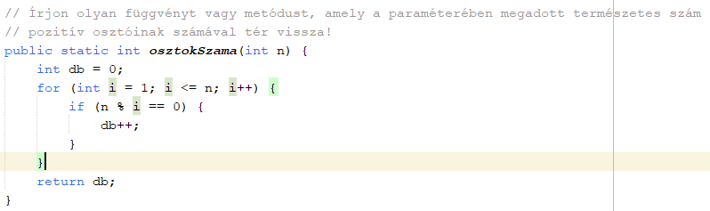

# 12.

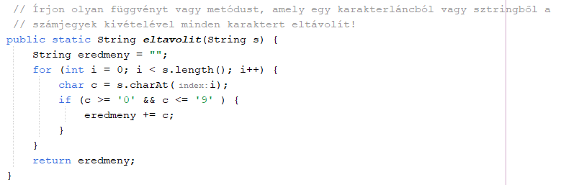

# 13.

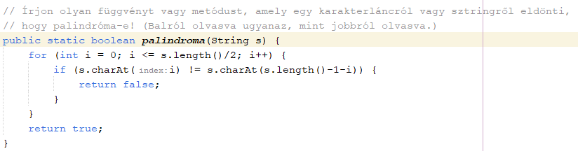

# 14.

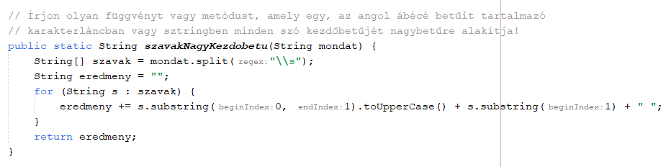

# 15.

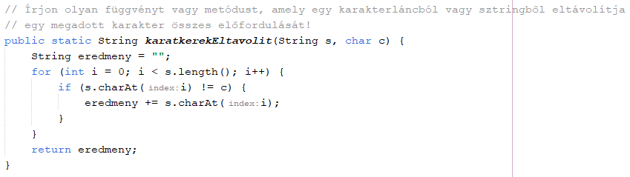

# 16.

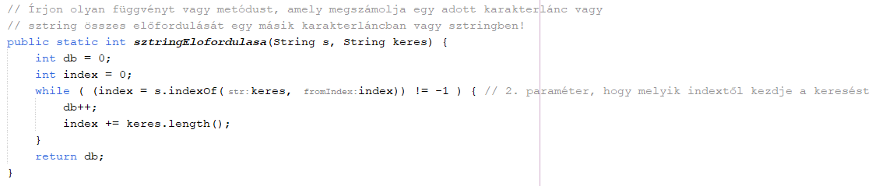

# 17.

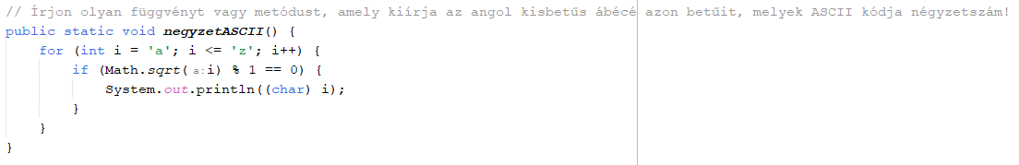

# 18. import java.util.Random;

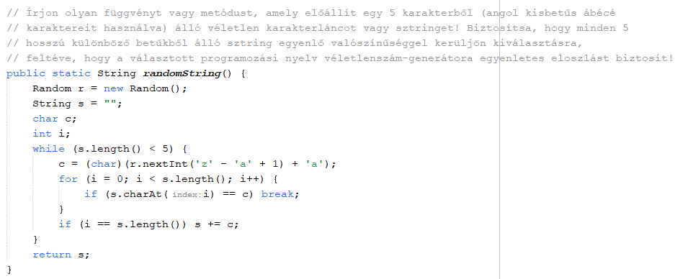

# 19. import java.util.Random;

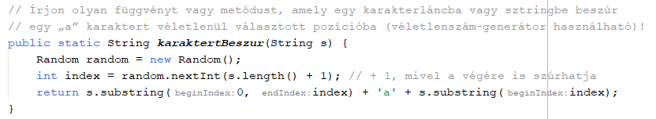

# 20.

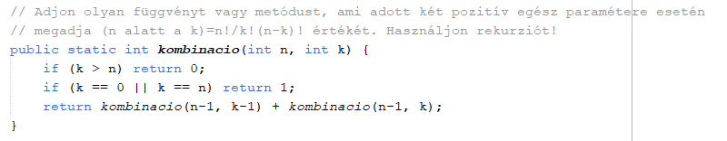

# 21.

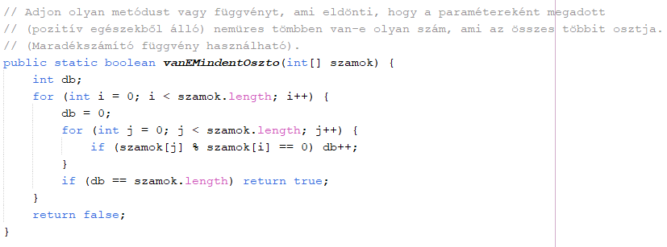

# 22.

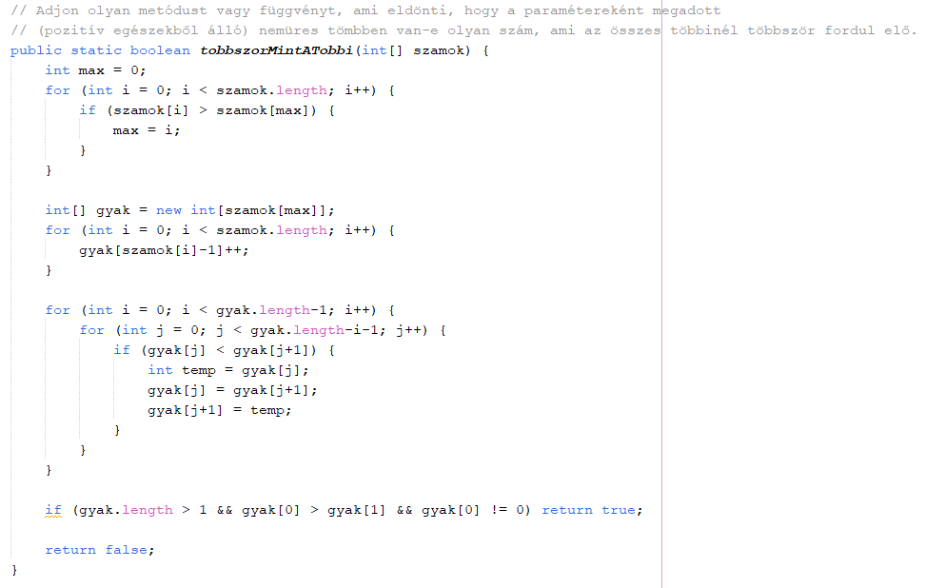

# 23

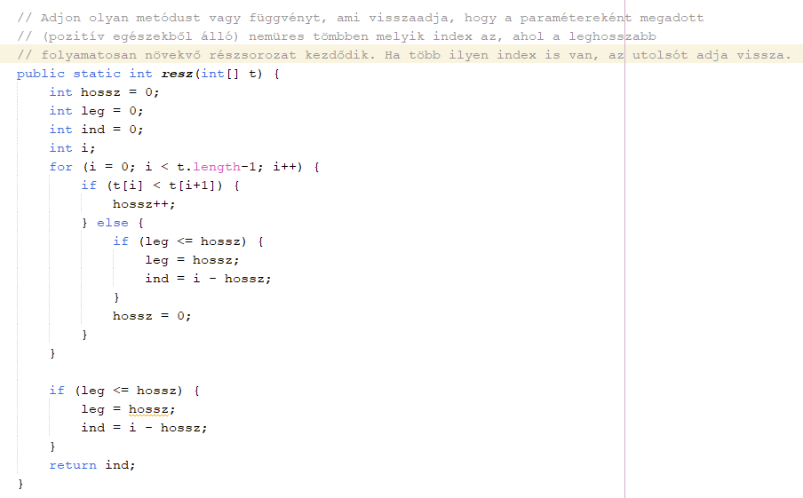

# 24

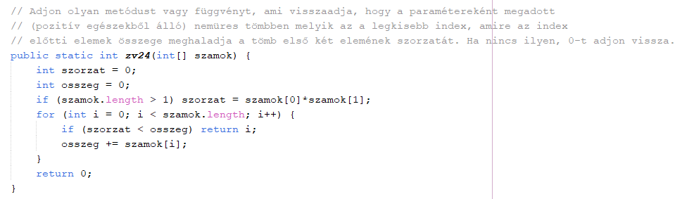

# 25.

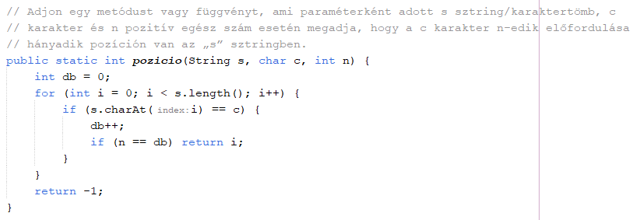

# 26.

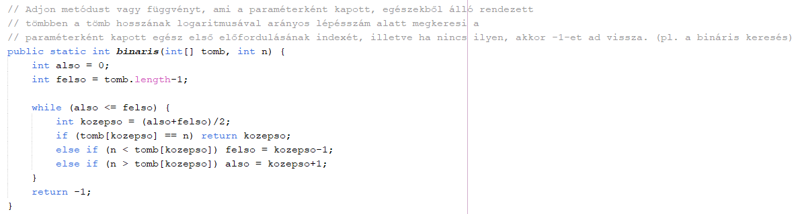

# 27.

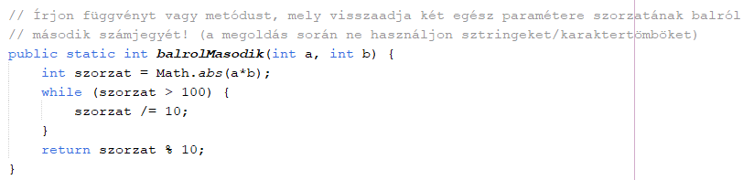

# 28.

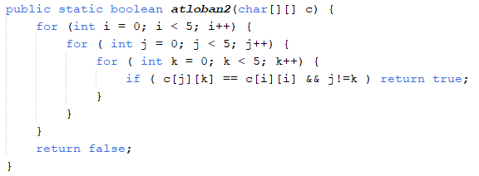

# 29.

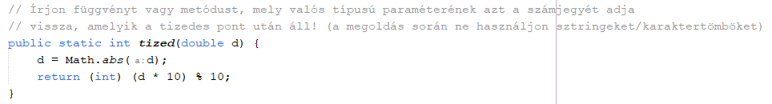

# 30.

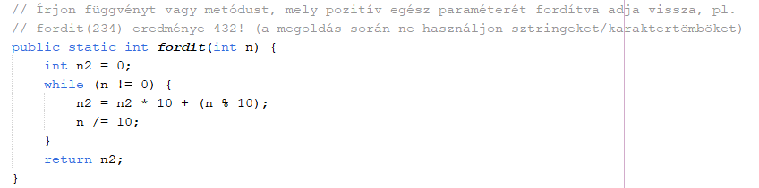

# 31.

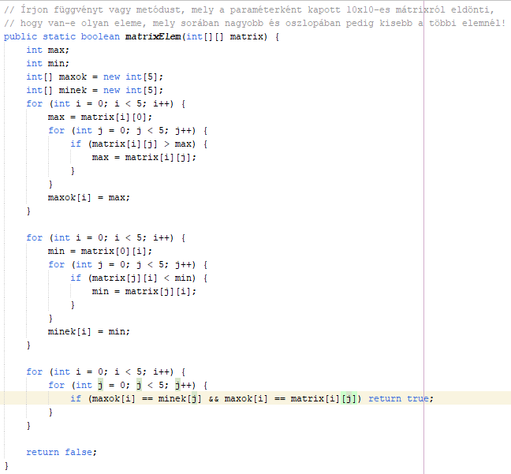

# 32.

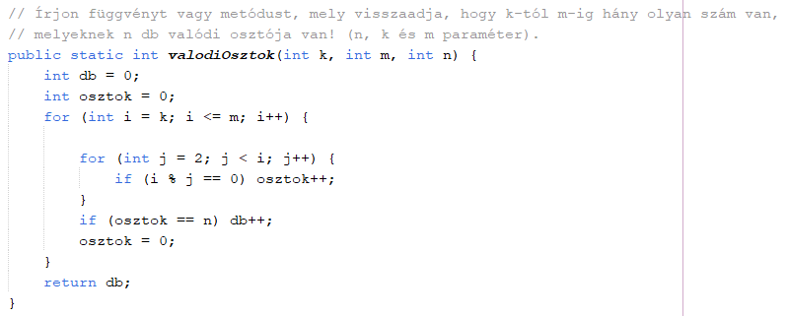

# 33.

